Постановка Задачи приложения

1. Проблема

С каждым днем появляются все больше задач которые отнимают наше время. В связи с этим появляется потребность в создании единой платформы для решения часто возникающий задач. К примеру Просмотр погоды, онлайн просмотр баланса и т.д.

1. Сценарий

Посетитель заходит в программу, вводит логин и пароль и нажимает кнопку “OK” открывается окно меню где он может выбрать куда перейти дальше.

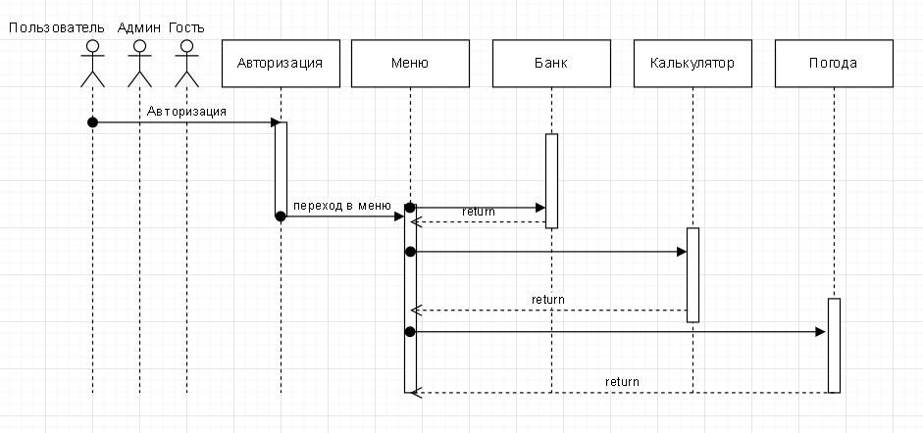

1. Требования

В проекте должны быть учтены следующие функциональные требование (ФТ)  
И не функциональные требования (НФТ):

1. ФТ: Постоянная доступность платформы
2. ФТ: Пользователь может быстро посмотреть погоду
3. ФТ : Пользователь может открыть калькулятор
4. ФТ: Пользователь может открыть и воспользоваться банкоматом

* НФТ: Удобство использования: Приложение должно быть интуитивно понятным в использовании, а пользовательский интерфейс должен быть простым для понимания. Все взаимодействия должны быть завершены менее чем за три клика.
* НФТ: Соответствие руководящим принципам: Дизайн приложения должен соответствовать рекомендациям по удобству использования для выбранной операционной системы.
* НФТ: Целевая платформа: Приложение должно быть разработано на Python.
* НФТ: Серверная система: Клиент предоставляет серверную систему с
* несколькими сервисами, которые необходимо использовать в приложении.
* Дополнительные ограничения:

• Система контроля версий должна быть git.

• Документация по исходному коду должна быть в формате HTML.